O Título deve ser escrito apenas com a inicial maiúscula, centralizado, em negrito e conter no máximo 20 palavras.

Apresentar versão na língua inglesa do título

Resumo: Deve possuir entre 150 e 250 palavras, escrito em um parágrafo único e justificado. Para os artigos originais, os resumos devem ser estruturados, destacando-se os objetivos, a metodologia, os resultados e as conclusões. Para as demais modalidades de trabalhos, o formato dos resumos deve ser o narrativo. O resumo não deve conter abreviações, nem citações. A palavra resumo deve ser escrita em caixa baixa, negrito, seguida de dois pontos. O texto do resumo deve iniciar-se na mesma linha da palavra Resumo.

Palavras-chave: Incluir de três a seis palavras ou expressões que identifiquem o conteúdo do trabalho, escolhidas, preferencialmente, em vocabulário controlado, separadas entre si por ponto e vírgula e não devem estar presentes no título do trabalho. A expressão palavras-chave deve ser escrita em caixa baixa, negrito e seguida de dois pontos.

Abstract: Versão na língua inglesa do resumo

Key words: Versão das palavras-chave na língua inglesa

INTRODUÇÃO

A Introdução deve se deter ao assunto do trabalho, abordar a literatura atual (estudo da arte) referente ao assunto e contemplar a problemática e o objetivo do trabalho. Deverá informar, também, se o relato é resultado de trabalho de pesquisa, extensão, ensino ou atividade relacionada.

DESENVOLVIMENTO / METODOLOGIA

Deve ser coerente com o objetivo, apresentar os elementos estruturantes, as etapas, métodos e técnicas referentes ao trabalho desenvolvido. Os trabalhos com seres humanos devem respeitar os critérios éticos. Para tanto, os autores devem explicitar neste item que o trabalho ocorreu dentro dos padrões exigidos pela declaração de Helsinki e aprovada pelos Comitês de Ética em Pesquisa da instituição onde foi realizado, com citação do número e ano do processo. Trabalhos envolvendo animais devem ter tido prévia aprovação dos comitês de ética no uso de animais. Para trabalhos envolvendo comunidades tradicionais, é necessário o cadastro no Sistema Nacional de Gestão do Patrimônio Genético e do Conhecimento Tradicional Associado (SisGen).

RESULTADOS E DISCUSSÃO

Os resultados devem ser apresentados claramente e a discussão deve ter conexão com o estudo da arte.
Caso sejam incluídas tabelas, os títulos devem estar na parte superior e fonte na parte inferior. As tabelas devem possuir as bordas laterais abertas e não devem possuir linhas internas horizontais ou verticais. Devem ser numeradas de forma sequencial.

Exemplo:

Tabela 1 – Interpretation criteria for performance of the filter paper method by the concordance or performance index (c)
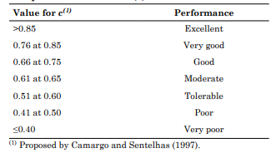
Fonte: ALMEIDA, 2020.

Caso sejam incluídas figuras (fotograﬁa, gráﬁco, mapa, organograma, quadro, dentre outros) deverão ser numerados em algarismos arábicos e os respectivos títulos colocados em sua parte superior e fonte na parte inferior. As normas para indicação das ilustrações no texto são as mesmas descritas para tabelas.

Exemplo:

Figura 1 – Localização da área de estudo
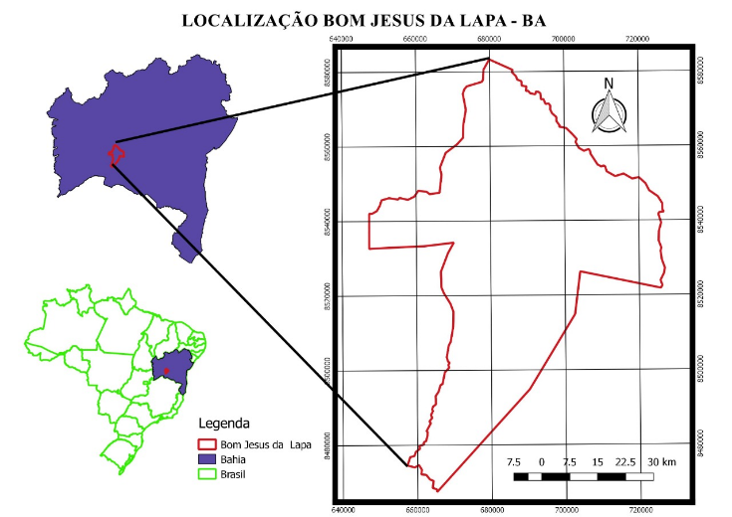

Fonte: ALMEIDA, 2020, p. 102.

É permitida a inclusão de, no máximo, cinco tabelas e/ou ilustrações. Quando a ilustração já tenha sido publicada anteriormente, deverá apresentar dados sobre a fonte (autor, data e página) de onde foi consultada.

CONCLUSÕES OU CONSIDERAÇÕES FINAIS

As conclusões devem ser coerentes com os objetivos e justificadas pelos dados.

AGRADECIMENTOS
Opcional
REFERÊNCIAS

As Referências devem seguir o padrão estabelecido pela Associação Brasileira de Normas Técnicas e devem ser listadas em ordem alfabética, contemplando todos os autores citados ao longo do texto, respeitando, inclusive o ano de publicação da edição.

OBSERVAÇÃO: O trabalho (excluídas as referências) devem ter entre 8 e 12 páginas.

